Bài 3: SIÊNG NĂNG, KIÊN TRÌ
Môn học: GDCD; lớp: 6A1-6A11
Thời gian thực hiện: 3 tiết
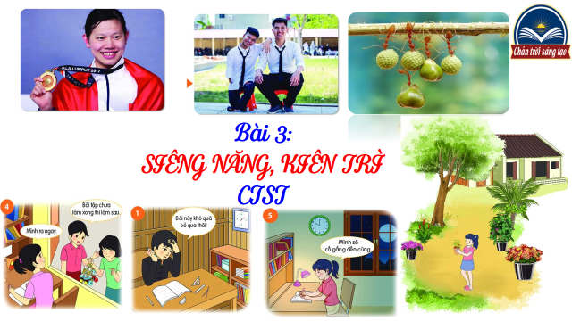
I. MỤC TIÊU:
1. Về kiến thức:
- Khái niệm và biểu hiện của siêng năng, kiên trì.
- Ý nghĩa của siêng năng, kiên trì .
- Những việc làm thể hiện siêng năng, kiên trì trong lao động, học tập và cuộc sống hàng ngày.
- Đánh giá được sự siêng năng, kiên trì của bản thân và người khác trong học tập, lao động.
- Quý trọng những người siêng năng, kiên trì; góp ý cho những bạn có biểu hiện lười biếng hay nản lòng để khắc phục hạn chế này.
2.Về năng lực:
Học sinh được phát triển các năng lực:
-Tự chủ và tự học:Tự giác học tập, lao động, thực hiện được những việc làm thể hiện siêng năng, kiên trì.
- Điều chỉnh hành vi: Nhận biết được những chuẩn mực đạo đức, những giá trị truyền thống của siêng năng, kiên trì. Có kiến thức cơ bản để nhận thức, quản lí, điều chỉnh bản thân và thích ứng với những thay đối trong cuộc sổng nhằm phát huy giá trị to lớn của siêng năng, kiên trì.
- Phát triển bản thân: Tự nhận thức bản thân; lập và thực hiện kế hoạch hoàn thiện bản thân nhằm phát huy những giá trị về siêng năng, kiên trì theo chuẩn mực đạo đức cùa xã hội. Xác định được lí tường sổng của bản thân lập kế hoạch học tập và rèn luyện, xác định được hướng phát triển phù hợp của bản thân đế phù hợp với các giá trị đạo đức về siêng năng, kiên trì.
- Tư duy phê phán: Đánh giá, phê phán được những hành vi, việc làm lười biếng hay nản lòng .
- Hợp tác, giải quyết vần đề: Hợp tác với các bạn trong lớp trong các hoạt động học tập; cùng bạn bè tham gia các hoạt động cộng đồng nhằm góp phần lan tỏa giá trị của siêng năng, kiên trì.
3. Về phẩm chất:
- Yêu nước: Tự hào về truyền thống chăm chỉ, siêng năng, kiên trì của dân tộc.
- Nhân ái: Luôn cổ gắng vươn lên đạt kết quả tốt trong học tập; tích cực chủ động tham gia các hoạt động tập thể, hoạt động cộng đồng để góp phần vun đắp giá trị của siêng năng, kiên trì.
- Trách nhiệm: Có ý thức và tích cực tham gia các hoạt động tập thể, hoạt động cộng đồng để phát huy truyền thống siêng năng, kiên trì . Đấu tranh bảo vệ những truyền thống tốt đẹp; phê phán, lên án những quan niệm sai lầm, lười biếng, nản lòng.
II.THIẾT BỊ DẠY HỌC VÀ HỌC LIỆU.
1. Thiết bị dạy học: Máy chiếu power point, màn hình, máy tính, giấy A0, tranh ảnh
2. Học liệu: Sách giáo khoa, sách giáo viên, sách bài tập Giáo dục công dân 6, tư liệu báo chí, thông tin, clip.
III. TIẾN TRÌNH DẠY HỌC:
1. Hoạt động 1: Khởi động (Mở đầu)
a. Mục tiêu:
- Tạo được hứng thú với bài học.
- Học sinh bước đầu nhận biết về siêng năng, kiên trì để chuẩn bị vào bài học mới.
- Phát biểu được vấn đề cần tìm hiểu: Siêng năng, kiên trì là gì? Biểu hiện của
siêng năng, kiên trì? Giải thích được một cách đơn giản ý nghĩa của tình siêng năng, kiên
trì ?
b. Nội dung: Giáo viên hướng dẫn học sinh tiếp cận với bài mới bằng trò chơi “Ai nhanh hơn”
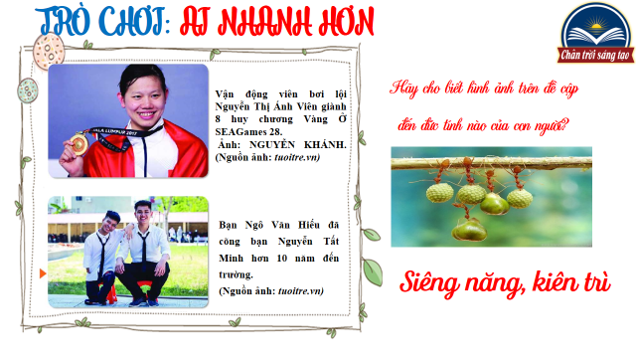
c. Sản phẩm: Câu trả lời của học sinh.
-Siêng năng, kiên trì
d. Tổ chức thực hiện:
Hoạt động của thầy, trò | Nội dung cần đạt
Bước 1: Chuyển giao nhiệm vụ học tập:
- GV giao nhiệm vụ cho HS thông qua trò chơi “Ai nhanh hơn”
Luật chơi:
- Hãy cho biết những hình ảnh trên đề cập đến đức tính nào của con người?
- Chia sẻ hiểu biết của em về những nhân vật em trong ảnh?
Bước 2: Thực hiện nhiệm vụ học tập
- HS làm việc cá nhân, suy nghĩ, trả lời.
Bước 3: Báo cáo kết quả và thảo luận
- Học sinh trình bày câu trả lời.
- Giáo viên: Quan sát, theo dõi quá trình học sinh thực hiện, gợi ý nếu cần
Bước 4: Đánh giá kết quả thực hiện nhiệm vụ
- Gv nhận xét, đánh giá, chốt vấn đề và giới thiệu chủ đề bài học
Siêng năng, kiên trì chính là chìa khóa để mở cửa những ước mơ hay chính là con đường dẫn đến thành công của mỗi người.Vậy siêng năng, kiên trì là gì? Ý nghĩa của siêng năng, kiên trì như thế nào cô và các em sẽ cùng tìm hiểu trong bài học ngày hôm nay.
2. Hoạt động 2: Khám phá (Hình thành kiến thức mới)
Nhiệm vụ 1: Tìm hiểu nội dung: Thế nào là siêng năng, kiên trì
a. Mục tiêu:
- Nêu được khái niệm siêng năng, kiên trì.
b. Nội dung:
- GV giao nhiệm vụ cho học sinh đọc câu chuyện “Nụ cười Hoài Thương” cùng tìm hiểu câu hỏi trong sách giáo khoa.
- GV giao nhiệm vụ khám phá kiến thức bài học cho học sinh thông qua hệ thống câu hỏi, phiếu bài tập để hướng dẫn học sinh: Siêng năng, kiên trì là gì?
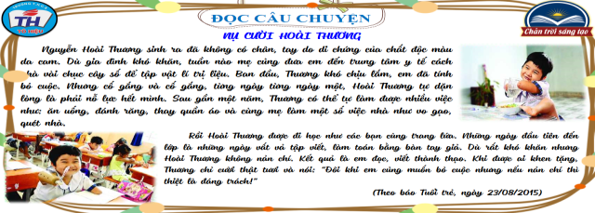
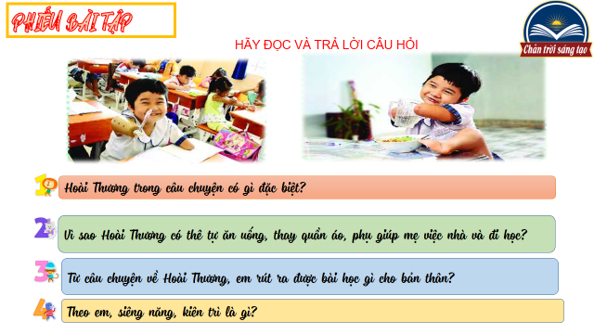
c. Sản phẩm:Câu trả lời của học sinh.
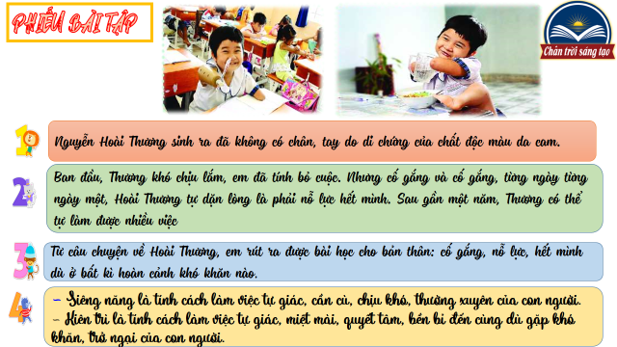
d. Tổ chức thực hiện:
Nhiệm vụ 1: Khái niệmyêu thương con người  Bước 1: Chuyển giao nhiệm vụ học tập:  - GV giao nhiệm vụ cho HS thông qua hệ thống câu hỏi của phiếu bài tập  Gv yêu cầu học sinh đọc thông tin  Gv chia lớp thành 4 nhóm, yêu cầu học sinh thảo luận theo tổ, nhóm và trả lời câu hỏi vào phiếu bài tập  Câu 1: Hoài Thương trong chuyện có gì đặc biệt?  Câu 2: Vì sao Hoài Thương có thê tự ăn uống, thay quần áo, phụ giúp mẹ việc nhà và đi học?  Câu 3: Từ câu chuyện về Hoài Thương, em rút ra được bài học gì cho bản thân?  Câu 4: Theo em, siêng năng, kiên trì là gì?  Bước 2: Thực hiện nhiệm vụ học tập  - Học sinh làm việc nhóm, suy nghĩ, trả lời.  - Học sinh hình thành kĩ năng khai thác câu chuyện trả lời  Bước 3: Báo cáo kết quả và thảo luận  - Học sinh cử đại diện lần lượt trình bày các câu trả lời.  - Giáo viên: Quan sát, theo dõi quá trình học sinh thực hiện, gợi ý nếu cần  Bước 4: Đánh giá kết quả thực hiện nhiệm vụ  - Gv nhận xét, đánh giá, chốt vấn đề | I. Khám phá  1. Khái niệm  *Câu chuyện “Nụ cười Hoài Thương”  *Nhận xét  - Siêng năng là tính cách làm việc tự giác, cần cù, chịu khó, thường xuyên của con người.  - Kiên trì là tính cách làm việc tự giác, miệt mài, quyết tâm, bền bỉ đến cùng dù gặp khó khăn, trở ngại của con người.
2. Hoạt động 2: Khám phá (Hình thành kiến thức mới)
Nhiệm vụ 2: Tìm hiểu nội dung: Biểu hiện của siêng năng, kiên trì
a. Mục tiêu:
- Liệt kê được các biểu hiện của siêng năng, kiên trì.
b. Nội dung:
- GV giao nhiệm vụ cho học sinh quan sát tranh, tình huống
- GV giao nhiệm vụ khám phá kiến thức bài học cho học sinh thông qua hệ thống câu hỏi, phiếu bài tập và trò chơi để hướng dẫn học sinh: Biểu hiện của siêng năng, kiên trì?
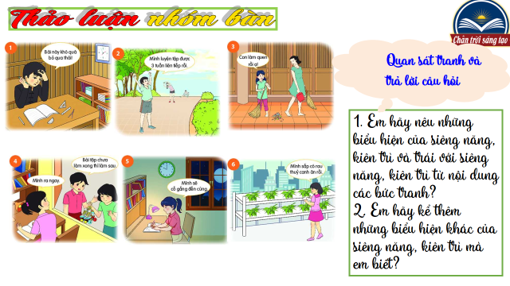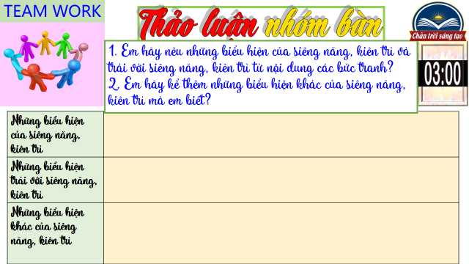
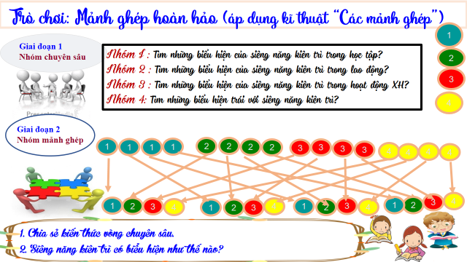
c. Sản phẩm: Câu trả lời của học sinh; Sản phẩm của các nhóm (Phiếu bài tập)
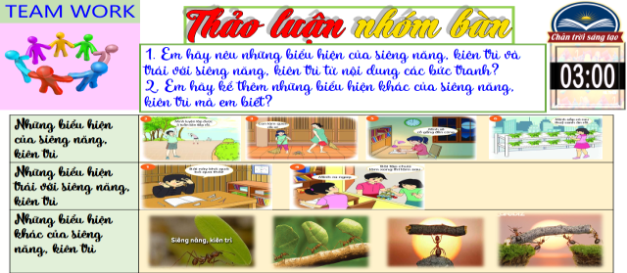
d. Tổ chức thực hiện:
Nhiệm vụ 2: Biểu hiện của siêng năng, kiên trì  Bước 1: Chuyển giao nhiệm vụ học tập:  - GV giao nhiệm vụ cho HS thông qua câu hỏi sách giáo khoa, phiếu bài tập và trò chơi “Mảnh ghép hoàn hảo”  * Phiếu bài tập:  1. Em hãy nêu những biểu hiện của siêng năng, kiên trì và trái với siêng năng, kiên trì từ nội dung các bức tranh?  2. Em hãy kể thêm những biểu hiện khác của siêng năng, kiên trì mà em biết?  * Trò chơi “Mảnh ghép hoàn hảo”  * Kĩ thuật mảnh ghép  * Vòng chuyên sâu (7 phút)  - Chia lớp ra làm 3 nhóm hoặc 6 nhóm:  - Yêu cầu các em ở mỗi nhóm đánh số 1,2,3,4 … (nếu 4 nhóm) hoặc 1,2,3,4,5,6,7,8... (nếu 8 nhóm)...  - Phát phiếu học tập số 1 & giao nhiệm vụ:  Nhóm I : Tìm những biểu hiện của siêng năng kiên trì trong học tập?  Nhóm 2 : Tìm những biểu hiện của siêng năng kiên trì trong lao động?  Nhóm 3 : Tìm những biểu hiện của siêng năng kiên trì trong hoạt động XH?  Nhóm 4: Tìm những biểu hiện trái với siêng năng kiên trì?  * Vòng mảnh ghép (10 phút)  - Tạo nhóm mới (các em số 1 tạo thành nhóm I mới, số 2 tạo thành nhóm II mới, số 3 tạo thành nhóm III mới, số 4 tạo thành nhóm IV mới & giao nhiệm vụ mới:  1. Chia sẻ kết quả thảo luận ở vòng chuyên sâu?  2. Từ trao đổi trên, em hãy cho biết siêng năng kiên trì có biểu hiện như thế nào trong cuộc sống?  Bước 2: Thực hiện nhiệm vụ học tập  - HS:  + Nghe hướng dẫn.  +Hoạt động nhóm trao đổi, thống nhất nội dung, hình thức thực hiện nhiêm vụ, cử báo cáo viên, kỹ thuật viên, chuẩn bị câu hỏi tương tác cho nhóm khác.  * Kĩ thuật mảnh ghép  + Vòng chuyên sâu  - Học sinh:  + Làm việc cá nhân 2 phút, ghi kết quả ra phiếu cá nhân.  +Thảo luận nhóm 5 phút và ghi kết quả ra phiếu học tập nhóm (phần việc của nhóm mình làm).  Giáo viên: hướng dẫn học sinh thảo luận (nếu cần).  + Vòng mảnh ghép (10 phút)  - Học sinh:  + 3 phút đầu: Từng thành viên ở nhóm trình bày lại nội dung đã tìm hiểu ở vòng mảnh ghép.  + 7 phút tiếp: thảo luận, trao đổi để hoàn thành những nhiệm vụ còn lại.  - Giáo viên: Quan sát, theo dõi quá trình học sinh thực hiện, gợi ý nếu cần  Bước 3: báo cáo kết quả và thảo luận  GV:  - Yêu cầu HS lên trình bày.  - Hướng dẫn HS cách trình bày (nếu cần).  HS:  - Trình bày kết quả làm việc cá nhân  - Học sinh chơi trò chơi “Mảnh ghép hoàn hảo”  Bước 4: Đánh giá kết quả thực hiện nhiệm vụ  -Học sinh nhận xét phần trình bày nhóm bạn  -Gv sửa chữa, đánh giá, rút kinh nghiệm, chốt kiến thức. | 2. Biểu hiện của siêng năng, kiên trì.  + Trong học tập: đi học chuyên cần, chăm chỉ làm bài, có kế hoạch học tập, bài khó không nản, tự giác học, đạt kết quả cao….  +Trong lao động: Chăm làm việc nhà, không bỏ dở công việc, không ngại khó, miệt mài với công việc, tìm tòi sáng tạo…  +Trong hoạt động xã hội: Kiên trì luyện tập TDTT, kiên trì đấu tranh phòng chống tệ nạn xã hội, dịch bệnh covid, bảo vệ môi trường,...
Nhiệm vụ 3: Tìm hiểu nội dung: Ý nghĩa siêng năng, kiên trì
a. Mục tiêu:
- Hiểu vì sao phải siêng năng, kiên trì.
b. Nội dung:
- GV giao nhiệm vụ cho học sinh đọc thông tin.
- GV giao nhiệm vụ khám phá kiến thức bài học cho học sinh thông qua câu hỏi thảo luận để hướng dẫn học sinh: Ý nghĩa của siêng năng, kiên trì là gì?
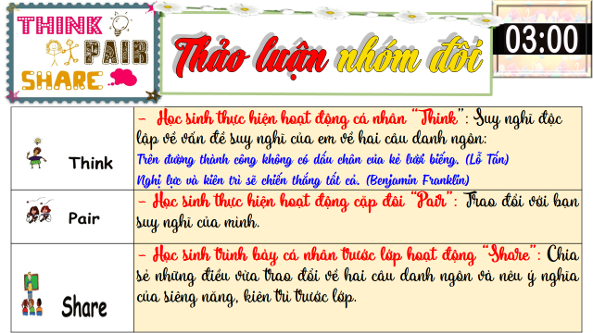
c. Sản phẩm:Câu trả lời của học sinh; Sản phẩm của các nhóm .
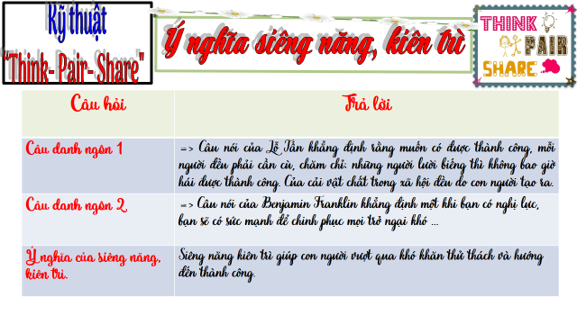
d. Tổ chức thực hiện:
Bước 1: Chuyển giao nhiệm vụ học tập:  - GV giao nhiệm vụ cho HS thông qua câu hỏi thảo luận cặp đôi.  Hãy nêu suy nghĩ của em về các câu danh ngôn sau:  -Trên đường thành công không có dấu chân của kẻ lười biếng. (Lỗ Tấn)  -Nghị lực và kiên trì sẽ chiến thắng tất cả!. (Benjamin Franklin)  Bước 2: Thực hiện nhiệm vụ học tập  - Học sinh làm việc cá nhân, suy nghĩ, trả lời.  - Giáo viên: Quan sát, theo dõi quá trình học sinh thực hiện, gợi ý nếu cần  Bước 3: Báo cáo kết quả và thảo luận  GV:  - Yêu cầu HS lên trình bày.  - Hướng dẫn HS cách trình bày (nếu cần).  HS:  - Trình bày suy nghĩ cá nhân.  - Nhận xét và bổ sung cho bạn (nếu cần).  Bước 4: Đánh giá kết quả thực hiện nhiệm vụ  -Yc hs nhận xét câu trả lời.  -Gv đánh giá, chốt kiến thức. | 3. Ý nghĩa  - Siêng năng, kiên trì sẽ giúp con người thành công trong công việc và cuộc sống.
Nhiệm vụ 4: Tìm hiểu nội dung: Cách rèn luyện
a. Mục tiêu:
- Biết được cách rèn luyện siêng năng, kiên trì.
b. Nội dung:
- GV giao nhiệm vụ khám phá kiến thức bài học cho học sinh thông qua trò chơi: “Tiếp sức đồng đội” để hướng dẫn học sinh: Cách rèn luyện của học sinh về siêng năng, kiên trì.
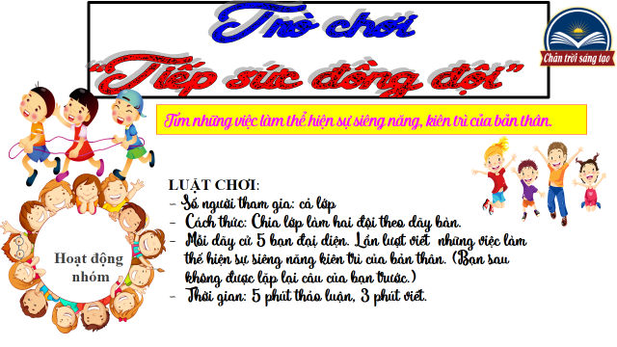
c. Sản phẩm: Câu trả lời của học sinh.
d. Tổ chức thực hiện:
Bước 1: Chuyển giao nhiệm vụ học tập:  - GV giao nhiệm vụ cho HS thông qua trò chơi “Tiếp sức đồng đội”  Luật chơi:  + Giáo viên chia lớp thành hai đội. Mỗi đội cử 5 bạn xuất sắc nhất: Tìm hiểu biểu hiện siêng năng kiên trì của bản thân em.  + Thời gian:Trò chơi diễn ra trong vòng năm phút.  + Cách thức: Các thành viên trong nhóm thay phiên nhau viết các đáp án, nhóm nào viết được nhiều đáp án đúng hơn thì nhóm đó sẽ chiến thắng.  Bước 2: Thực hiện nhiệm vụ học tập  * Trò chơi “Tiếp sức đồng đội”  +Tham gia chơi trò chơi nhiệt tình, đúng luật.  - Giáo viên: Quan sát, theo dõi quá trình học sinh thực hiện, gợi ý nếu cần  Bước 3: Báo cáo kết quả và thảo luận  GV:  - Yêu cầu HS lên trình bày.  - Hướng dẫn HS cách trình bày (nếu cần).  HS:  - Trình bày kết quả.  - Nhận xét và bổ sung cho bạn (nếu cần).  Bước 4: Đánh giá kết quả thực hiện nhiệm vụ  - Nhận xét thái độ học tập và kết quả làm việc của HS.  Gv sửa chữa, đánh giá, chốt kiến thức. | 4. Cách rèn luyện:
3. Hoạt động 3: Luyện tập
a. Mục tiêu:
-HS được luyện tập, củng cố kến thức, kĩ năng đã được hình thành trong phần khám phá áp dụng kiến thức để làm bài tập.
b. Nội dung:
- Hướng dẫn học sinh vẽ sơ đồ củng cố nội dung bài học, làm bài tập trong bài tập trong sách giáo khoa thông qua hệ thống câu hỏi, phiếu bài tập.
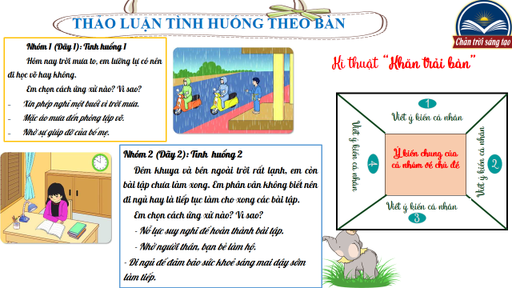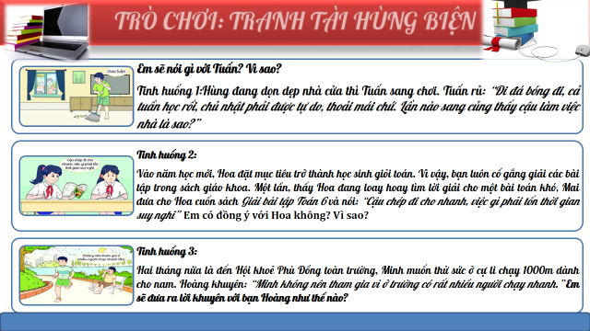
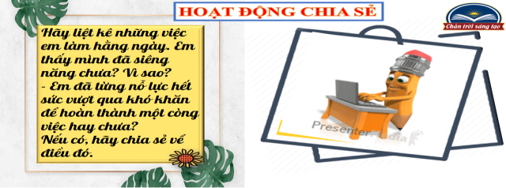
c. Sản phẩm: Câu trả lời của học sinh, phiếu bài tập.
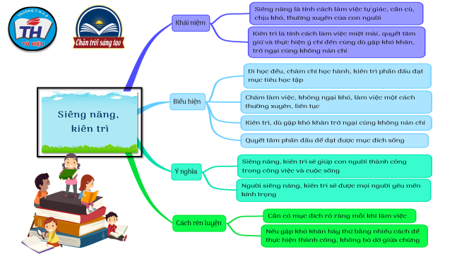
d. Tổ chức thực hiện:
Bước 1: Chuyển giao nhiệm vụ học tập:  - GV hướng dẫn học sinh làm bài tập trong bài tập trong sách giáo khoa thông qua hệ thông câu hỏi, phiếu bài tập.  ? Bài tập 1: GV cho học sinh thảo luận nhóm kĩ thuật khăn trải bàn.  ? Bài tập 2: Bài tập tình huống: GV cho học sinh chơi trò chơi: “Tranh tài hùng biện”  ? Bài 3: Hoạt động chia sẻ  Bước 2: Thực hiện nhiệm vụ học tập  - HS làm việc cá nhân, suy nghĩ, hoàn thành phiếu học tập.  - Với hoạt động nhóm: HS nghe hướng dẫn, chuẩn bị. Các thành viên trong nhóm trao đổi, thống nhất nội dung, hình thức thực hiện nhiêm vụ, cử báo cáo viên, kỹ thuật viên, chuẩn bị câu hỏi tương tác cho nhóm khác.  Bước 3: Báo cáo kết quả và thảo luận  GV:  - Yêu cầu HS lên trình bày, tham gia hoạt động nhóm, trò chơi tích cực.  - Hướng dẫn HS cách trình bày (nếu cần).  HS:  - Trình bày kết quả làm việc cá nhân, nhóm.  - Nhận xét và bổ sung cho nhóm bạn (nếu cần).  Bước 4: Đánh giá kết quả thực hiện nhiệm vụ  - Nhận xét thái độ học tập và kết quả làm việc cá nhân, nhóm của HS.  - GV đưa ra các tiêu chí để đánh giá HS:  + Kết quả làm việc của học sinh.  + Thái độ, ý thức hợp tác nghiêm túc trong khi làm việc.  Gv sửa chữa, đánh giá, chốt kiến thức. | III. Luyện tập  1.Bài tập 1  2. Bài tập 2
4. Hoạt động 4: Vận dụng
a. Mục tiêu:
- HS vận dụng những kiến thức đã học để giải quyết một vấn đề trong cuộc sống
- Hướng dẫn học sinh tìm tòi mở rộng sưu tầm thêm kiến thức liên quan đến nội dung bài học.
b. Nội dung: Giáo viên cho học sinh làm bài tập dự án để tìm tòi mở rộng, sưu tầm thêm kiến thức
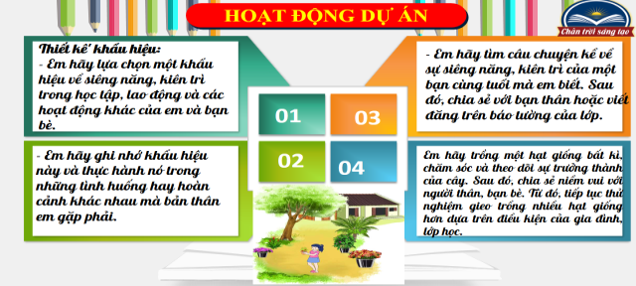
c. Sản phẩm: Câu trả lời, sản phẩm của học sinh.
d. Tổ chức thực hiện:
Bước 1: Chuyển giao nhiệm vụ học tập:
- GV hướng dẫn học sinh thông qua hệ thông câu hỏi hoạt động dự án ...
+ Hoạt động dự án:
Nhóm 1+2: Thiết kế khẩu hiệu:
- Em hãy lựa chọn một khẩu hiệu vể siêng năng, kiên trì trong học tập, lao động và các hoạt động khác của em và bạn bè.
- Em hãy ghi nhớ khẩu hiệu này và thực hành nó trong những tình huống hay hoàn cảnh khác nhau mà bản thân em gặp phải.

Nhóm 3+4: Thực hiện một trong các gợi ý sau:
- Em hãy tìm câu chuyện kể vể sự siêng năng, kiên trì của một bạn cùng tuổi mà em biết. Sau đó, chia sẻ với bạn thân hoặc viết đăng trên báo tường của lớp.
- Em hãy trồng một hạt giống bất kì, chăm sóc và theo dõi sự trưởng thành của cây. Sau đó, chia sẻ niểm vui với người thân, bạn bè. Từ đó, tiếp tục thử nghiệm gieo trổng nhiểu hạt giống hơn dựa trên điểu kiện của gia đình, lớp học.
Bước 2: Thực hiện nhiệm vụ học tập
- Với hoạt động dự án: HS nghe hướng dẫn, chuẩn bị. Các thành viên trong nhóm trao đổi, thống nhất nội dung, hình thức thực hiện nhiêm vụ, cử báo cáo viên.
Bước 3: Báo cáo kết quả và thảo luận
GV:
- Yêu cầu HS lên trình bày, tham gia hoạt động nhóm tích cực.
- Hướng dẫn HS cách trình bày (nếu cần).
HS:
- Trình bày kết quả làm việc cá nhân.
+ Với hoạt động dự án: trao đổi, lắng nghe, nghiên cứu, trình bày nếu còn thời gian
- Nhận xét và bổ sung cho nhóm bạn (nếu cần).
Bước 4: Đánh giá kết quả thực hiện nhiệm vụ
-Yc hs nhận xét câu trả lời.
-Gv sửa chữa, đánh giá, chốt kiến thức.

....................*******************************************.................

